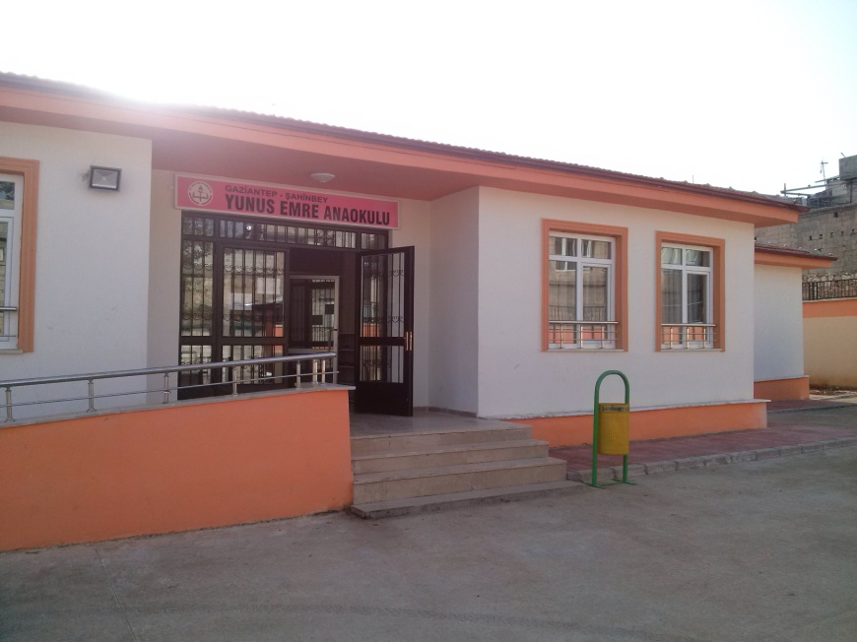

OKULUMUZUN TARİHÇESİ

Okulumuz Gaziantep Şahinbey İlçesi Osmanlı mahallesinde bulunmaktadır. Okulumuz binası Osmanlı mahallesinde bulunan eski okul binasının yerine 2015 yılında inşa edilmiş olup2015 yılı Ağustos ayında hizmete açılmıştır. 2015-2016 eğitim öğretim yılında 1 müdür, 3 öğretmen ve 50 öğrenci ile eğitim öğretime devam etmektedir. Okulumuz bölgenin okul öncesi eğitim ihtiyacını gidermeye yönelik eğitim faaliyetlerine devam etmektedir.

